# Málaga

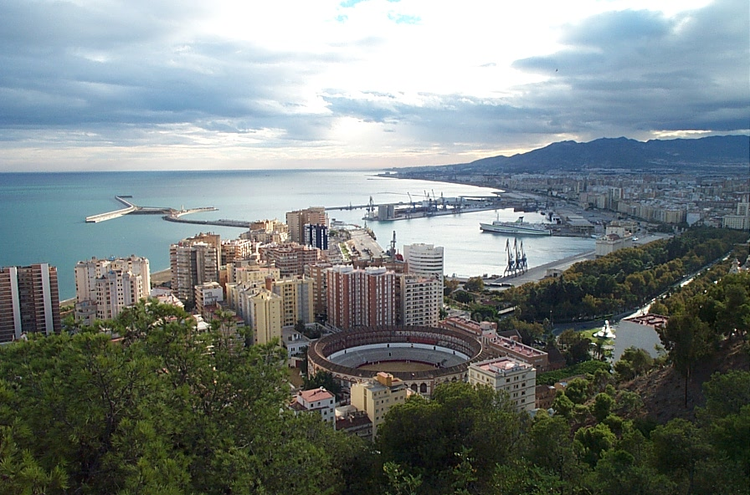

Málaga, havenstad aan de Costa del Sol

Helemaal aan de zuidkust van Spanje ligt Málaga, omringd door bergen. Deze typisch Andalusische havenstad, met circa 600.000 inwoners de grootste stad aan de Costa Del Sol, spreekt voor velen tot de verbeelding. Hier schijnt (bijna) altijd de zon! Jaarlijks ontvangt de stad dan ook duizenden toeristen. Laat u niet afschrikken door de grauwe buitenwijken en geniet met volle teugen van alles wat Málaga te bieden heeft. Málaga is tot heinde en verre bekend om zijn goede wijn, maar ook aan toeristische attracties heeft de stad het een en ander te bieden.

In augustus is het feest, zingend trekt de massa door de straten, met een drankje in de hand en nog meer in het lijf. Houd u van uitbundig feesten, bezoek Malaga dan tijdens de Feria De Málaga tijdens de maand augustus. Het spektakel duurt maar liefst 10 dagen en nachten, voorzien van muziek, stierengevechten en natuurlijk veel lekker eten en drinken.

Doet u het liever wat rustiger aan, dan kunt u overdag terecht in de vele musea en attracties die Málaga rijk is. Málaga wordt niet voor niets de parel van de Costa del Sol genoemd. Uitrusten kunt u aan het strand, dat ondanks de vele bezoekers altijd zeer schoon gehouden wordt.

## Archeologisch museum en het Alcazaba

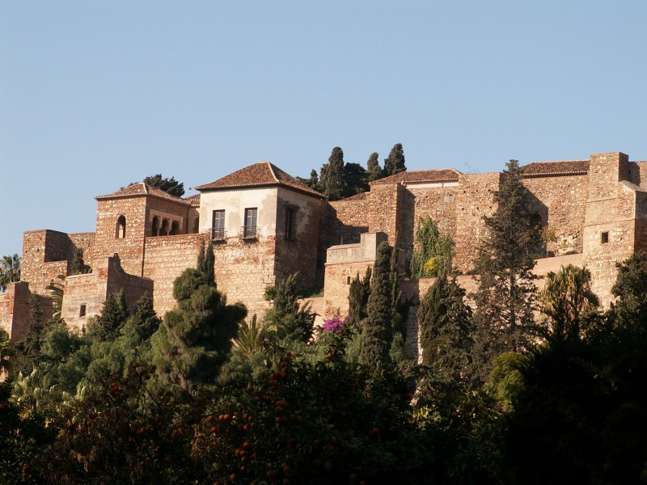Als u de [geschiedenis van Màlaga](http://www.take-a-trip.eu/nl/malaga/geschiedenis) wilt opsnuiven moet u beslist naar het archeologisch museum en het Alcazaba. In het archeologisch museum kunt u een hele collectie Romeins beeldhouwwerk bewonderen, ook de collectie mozaïeken is zeker de moeite waard.

Het Alcazaba zijn de ruïnes van een voormalig Fort. Oorspronkelijk werd het fort gebouwd door de Romeinen, later werd het gerestaureerd door de Moren. Hier kunt u genieten van mooie tuinen en prachtige vergezichten. Mooi meegenomen is het mooie uitzicht over de stad.

## Castillo de Gibralfaro

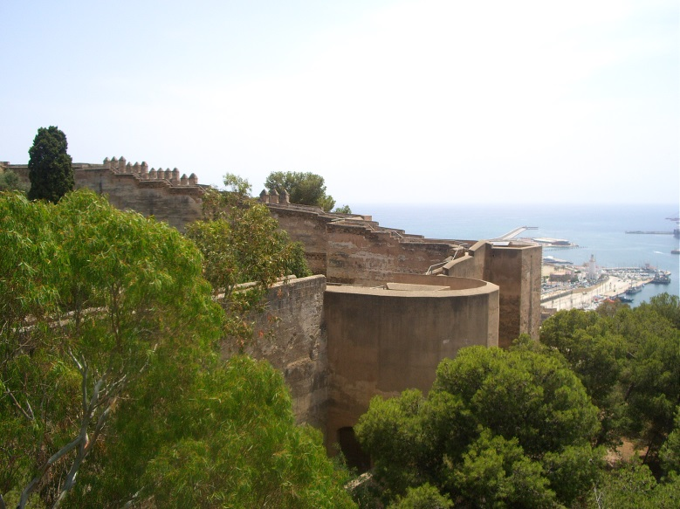Het Castillo de Gibralfaro in Malaga (Gibralfaro kasteel/fort) is gelegen boven het Alcazaba en is verbonden door een pad aan de oostzijde van het Alcazaba. Het werd gebouwd in de 14de en 15de eeuw door de islamitische koning Yusuf, op de plek van een Fenicische vuurtoren bekend als Yabal-Faruk, en een oudere moslim kasteel gebouwd door Abdar-Rahman I. De naam is afgeleid van het Arabische woord Yabal (berg) en het Griekse woord Faruk (de vuurtoren). Het kasteel werd gebouwd als een vesting om de Alcazaba te verdedigen. Bijzonder is ook het uitzicht over de stad. Samen met een bezoek aan het Alcazaba is dit wel het hoogtepunt van Málaga.

Het Alcazaba en het Gibralfaro liggen aan de rand van het centrum van Málaga.

## Jardín botánico de la concepción, Malaga 06/05Botanische tuin

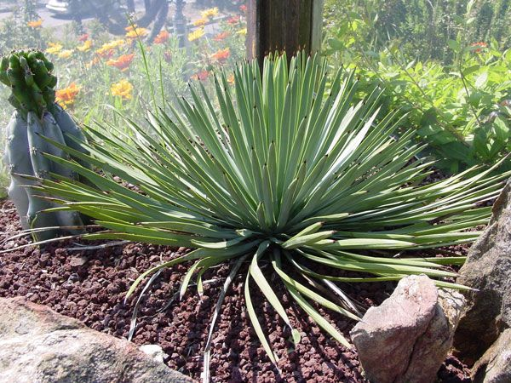Jardín de la Concepción is één van de grootste botanische tuinen in Europa met meer dan 160 verschillende soorten bomen en planten. De tuinen zelf bevinden zich niet direct in het centrum van Málaga maar zo’n 4 km noordwaarts.

## Geboortehuis Picasso

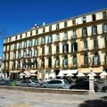Malaga wordt niet voor niets de stad van Pablo Picasso genoemd, zo kunt u er naast het Picasso Museum ook het geboortehuis van Picasso bezoeken (Casa Natal de Picasso). Aan de [Plaza de Merced](http://www.take-a-trip.eu/nl/malaga/bezienswaardigheden/plaza-de-la-merced#content) 15 wandelt u binnen in het leven van deze kunstenaar. Het mag dan wel een alledaags geel hoekhuis zijn aan een marktpleintje toch heeft Pablo Picasso hier duidelijk zijn stempel op gedrukt. Op verschillende gevels vindt u nog krabbels terug, voor zijn echte werken kunt u het best het [Pablo Picasso museum](http://www.take-a-trip.eu/nl/malaga/bezienswaardigheden/picasso-museum#content) bezoeken waar u meer dan 300 werken kunt bewonderen. In dit huis krijgt u wel een goed beeld over hoe de jonge Pablo opgroeide door zijn vader in contact kwam met de schilderkunst.

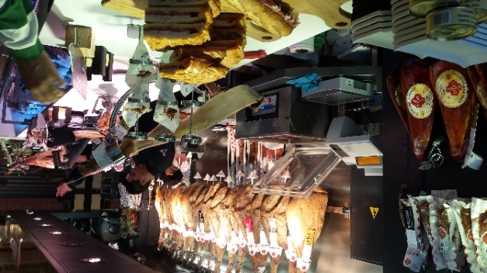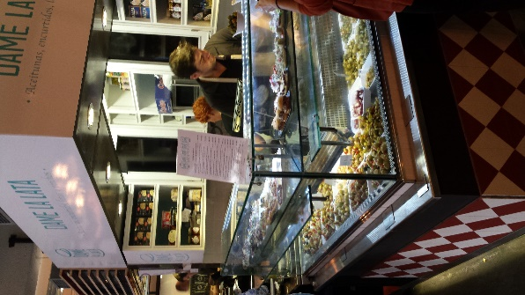Aan het plein is recent een overdekte gastronomische markt geopend Mercado de la Merced aan de Calle Merced 4. In deze overdekte markt vindt allerlei marktkramen met verse producten en horeca gelegenheden. Dit is de 3e gastronomische markt in Málaga. De ander markten zijn de Plaza de Gastronomia in de stierenring en de gastronomische markt op het dakterras van de El Corte Inglés, centro commercial Málaga, Avda de Andalusia 4 en 6, met 2000 m² internationaal eetgenot.

## http://www.casasonrisa.nl/Foto/Andalucia/Malaga/Kathedraal.JPGKathedraal la Manquita

De Kathedraal van Malaga, ook wel “la Manquita” (de een-armige vrouw) genoemd is niet echt een meesterwerk, maar toch het bezoeken waard. Vooral de fijn gesculpteerde gewelven trekken de aandacht. De titel “la Manquita” heeft de kathedraal te danken aan het feit dat de tweede toren nooit is afgewerkt. De werkzaamheden werden stilgelegd toen de toren half klaar was. Dit gebouw in renaissancestijl is gebouwd op de plaats van een vroegere Arabische moskee, in de tuin kunt u de overblijfselen hiervan nog bekijken. Het geld van om de bouw te bekostigen kwam grotendeels van de veroveringen van de nieuwe wereld.

## Calle Larios

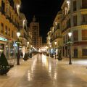De Calle Larios is ongetwijfeld één van de mooiste straten van [Málaga](http://www.take-a-trip.eu/nl/malaga). Deze karakteristieke straat is maar liefst 104 jaar oud. U ziet er nog steeds de sporen van het Arabische verleden van de stad. De Calle Larios is altijd één van de voornaamste plekken van Málaga geweest. Vroeger woonden de rijke burgers, onder meer gereputeerde advocaten en notarissen, hier. Je vond er stijlvolle cafés, hotels en brasseries, waarvan sommige nu nog steeds bestaan! Het merendeel van de elegante gebouwen aan weerszijden van de straat is meer dan een eeuw oud.

## Muelle Uno – Puerte de Málaga

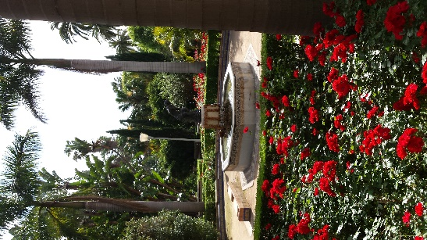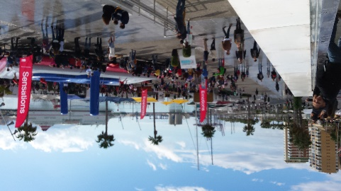Eind november 2012 is het nieuwe havengebied van Málaga geopend. De oude pier is toen geheel gemoderniseerd tot een prachtig winkel- en uitgaansgebied. Naast allerlei bekende winkels en merken zijn er ook gezellige restaurants en bars te vinden. Vanuit het historische centrum wandelt u hier zo naartoe. Loopt u dan ook even door het Paseo del Parque, een prachtige tuin aan de boulevard. Ook het nieuwe bekende museum Pompidou is in deze have gevestigd. Naast winkelen is het ook gezellig om er te wandelen en even op een bankje te genieten van het uitzicht op de haven, de jachten en de passerende mensen. (zie ook bij Restaurants)

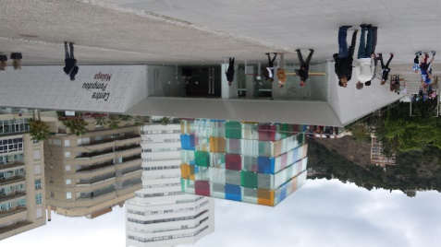

## Museo Automovilistico

Av de Sor Teresa Prat 15  
Málaga

Openingstijden: van 10.00 uur tot 19.00 uur – maandag gesloten

In deze voormalige tabaksfabriek uit 1923 komen diverse musea. Op dit moment zijn er alleen dit museum en het Russisch Staatsmuseum Málaga in gevestigd.

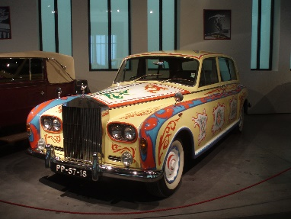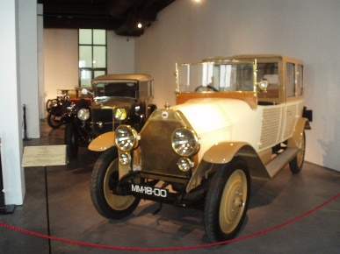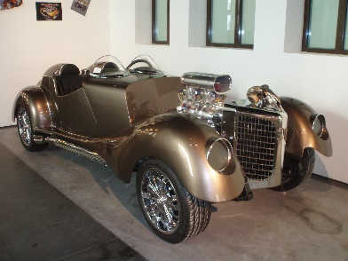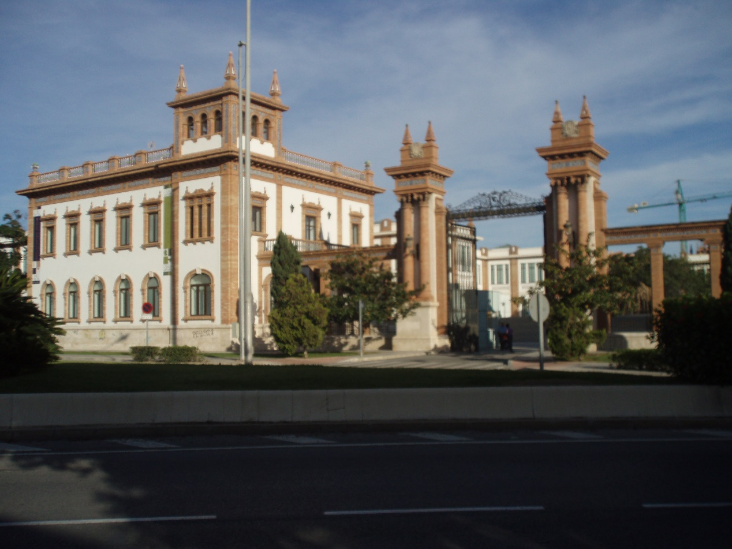

## Evenementen

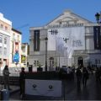Festival de Cine Español de Málaga (Maart)

Spaans filmfestival met vele kleine onafhankelijke producties. Vele films zijn gratis of voor heel weinig geld te bekijken, een echte aanrader dus als u Spaans begrijpt.

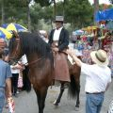Fiestas de los Patrones de la ciudad de Málaga (Juni)

Feest ter ere van de beschermheilige van Malaga. Een religieuze aangelegenheid, die niettemin uitbundig gevierd wordt.

Ferias de Málaga (Augustus)

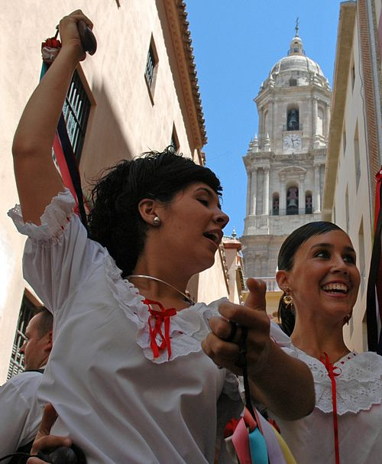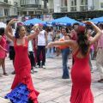Feest ter ere van de overwinning van de katholieke koningen op de Moren. Tiendaags spektakel met veel live muziek en dans. Overdag gezelligheid in het centrum en ’s avonds (na 22.00 uur) gaat het feest verder op het Feria terrein aan de rand van de stad.

## Eten & Drinken

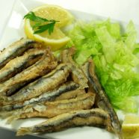Als het op eten aankomt is Spanje natuurlijk het beroemdst voor zijn tapas, een verzameling van kleine en gevarieerde, vaak originele snacks. Elke bar en elk restaurant heeft andere tapas, voor ieder wat wils.

De specialiteit van Málaga is pescaíto frito, kleine gefrituurde visjes. ’s Avonds worden aan het strand grote vuren aangelegd waar u verschillende soorten geroosterde vis kunt kopen. Jamón Ibérico (Spaanse kwaliteitsham) kunt u zowat overal vinden en is lekker, maar zeer prijzig.

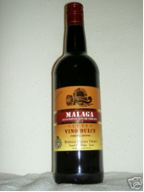Spanjaarden zelf drinken als ze uitgaan het liefst Cartojal, een lichtzoete wijn die verkocht wordt in plastic flessen. Heel praktisch, want tijdens de beruchte Feria de Málaga ligt de straat dan bezaaid met plastic en niet met glas.

Ook de likeurwijn Virgen Málaga is een echte aanrader, en is samen met een mooie fles verse olijfolie een typisch streekproduct om als cadeautje weer mee te nemen naar het thuisfront.

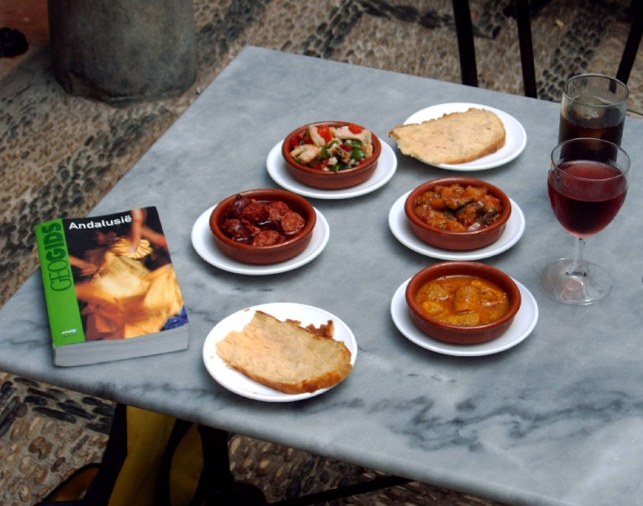Spanjaarden eten over het algemeen erg laat. Ze ontbijten pas halverwege de ochtend. De lunch tussen 14:00 en 17:00 is de belangrijkste maaltijd van de dag. ’s Avonds wachten ze met eten tot het donkerder (en dus koeler!) wordt, tussen 21:00 en 23:00 uur.

## Winkelen

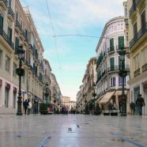In het centrum van Málaga vindt u alles wat u wilt, maar denk natuurlijk wel aan de Spaanse gewoonte om een siësta te houden. Winkels zijn open tot 13:00 ’s middags, en sluiten dan weer tot 17:00! Heel vreemd om overdag overal gesloten winkels te zien, maar ’s avonds komen de winkelstraten weer tot leven. Winkels in Málaga blijven open tot 20:00 uur.

Midden in het centrum vindt u het warenhuis El Corté Ingles, een keten die in heel [Spanje](http://www.take-a-trip.eu/nl/search/land/spanje/) aanwezig is.

Echt plezierig om te winkelen is het natuurlijk in de kleinere winkeltjes, daar liggen de koopjes voor het rapen. Vooral kleren zijn hier erg goedkoop.

Vlakbij de [luchthaven van Málaga](http://www.take-a-trip.eu/nl/malaga/transport) ligt het Plaza Mayor. Het bestaat eigenlijk uit twee delen. Aan de ene kant winkels om te shoppen en aan de andere kant bevinden zich de restaurants. Als u van winkelen houdt zeker de moeite waard.

Iets verder van de luchthaven is een outletcenter (bij Bauhaus).

## Flamenco 002Uitgaan

Uitgaan begint u met een etentje in de open lucht. De meeste restaurants openen de deuren om 20.00 uur, en de keuken blijft vaak open tot na middernacht. Heeft u niet zoveel honger, maar gewoon zin in een snack? Tapas! Verkrijgbaar in elke bar, restaurant, of zelfs op het strand. Lekker bij een drankje.

De Plaza de Merced, waar ook het Picasso-huis staat, is erg in trek vanwege de cafe’s en restaurants.

Málaga is op en top Spaans. In deze stad proeft u de echte Spaanse sfeer. En flamenco mag dan natuurlijk niet ontbreken! Een leuke plek voor een flamenco show is restaurant Vino Mio. Iedere avond worden hier flamenco shows gegeven. Tijdens een overheerlijk diner geniet u dan van muziek en dans. Een avond om nooit te vergeten...

Van te voren reserveren 0034 952 60 90 93 (u kunt er in het Engels of Nederlands ook terecht). De eigenaar is Nederlandse.

RESTAURANTE VINO MIO - Geopend vanaf 13:00

Plaza Jeronimo Cuervo 2 | Tel: 0034 952 60 90 93 | e-mail: [reservas@restaurantevinomio.es](mailto:reservas@restaurantevinomio.es) of rechtstreeks op de website: [www.restaurantevinomio.es](http://www.restaurantevinomio.es)

Vlakbij het Plaza de Merced.

## Klimaat

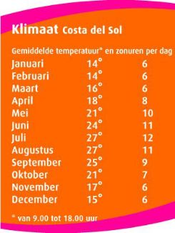  
 Het heet de Costa Del Sol voor iets, dus u zult in Málaga slechts bij uitzondering slecht weer treffen. Er zijn gemiddeld maar liefst 320 zonnige dagen per jaar. De meest aangename maanden om er te verblijven zijn mei, juni en september. In de zomermaanden juli en augustus wordt het er wel erg heet, dan is 35 °C geen uitzondering. Gelukkig kunt u verkoeling zoeken in zee. Toch zorgt een microklimaat dat de stad meestal gespaard blijft van extreme hitte naar Spaanse normen in tegenstelling tot bijvoorbeeld in [Sevilla](http://www.take-a-trip.eu/nl/sevilla). Behalve wanneer er woestijnwinden over de stad waaien, dan kan het kwik de hoogte in schieten en zijn temperaturen boven de 40 graden haalbaar.

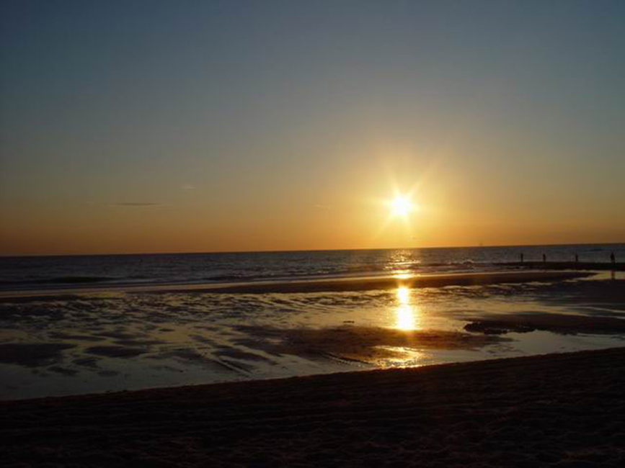  
Zelfs in de winter regent het zelden en ligt de temperatuur gemiddeld nog tussen de 15 en 19 graden. De omringende bergen houden de koude winden tegen. En dat het er de laatste 100 jaar niet meer heeft gevroren zorgt er voor dat het klimaat erg mild is.

## Ontdek Málaga met de fiets

### CITY BIKE TOUR MALAGA

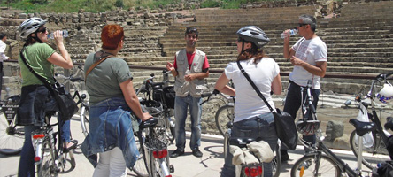

Málaga staat synoniem voor vitaliteit, passie en cultuur. Tijdens een **fietstocht door Málaga** leert u interessante feiten over 3.000 jaar geschiedenis. U kunt luisteren naar goed gedoseerde verhalen en anekdotes over belangrijke persoonlijkheden in Málaga uit het heden en verleden.

Tips en informatie voor uw vakantie in Málaga en Andalusië maken deze fietstocht compleet. De meest populaire restaurants van Málaga, winkels, of andere zaken die u altijd al wilde weten – uw vragen zijn welkom.

De fietstocht door de stad is geschikt voor alle leeftijden. Het gaat in een ontspannen tempo en er is genoeg tijd om foto's te maken.

Tijdens de fietstocht fietst u langs Teatro Romano, het Moorse Alcazaba, de Kathedraal, de kerken San Juan en Santiago, La Malagueta, de boulevard, Mercado Atarazanas (markt) Plaza de Toros en nog veel meer

|  |
| --- |
|  |

de Malaga City Bike Tour wordt uitgevoerd op comfortabele stadsfietsen onder begeleiding van een NEDERLANDSTALIGE gids. Daarnaast zijn een fles water en een helm inbegrepen. Voor de allerkleinsten zijn er gratis kinderzitjes beschikbaar. U kunt dit vooraf reserveren.

### WINE & TAPAS BIKE TOUR MALAGA

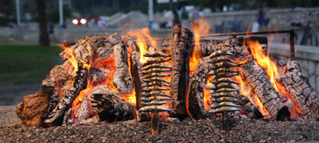

*Boquerones al Vinagre*, *Pipirrana de Pulpo*, *Porra Antequerana* of *patatas bravas*con *vino dulce* – zo bestellen we typische tapas uit Málaga! Wilt u het ook eens proberen? Met de spannende**Tapas & Wine Tour Malaga** krijgt u een culinaire en historische rondleiding door één van de mooiste steden van Andalusië.

 U fietst eerst langs een aantal beroemde bezienswaardigheden van Málaga zoals Teatro Romano, de Kathedraal en Plaza de la Constitución. Vervolgens bezoekt u de centrale markt, het middelpunt van het Mediterrane leven, waar u vast en zeker zin krijgt in tapas. Hier bent u getuige van de kleurrijke en lawaaierige handel op de markt met veel streekproducten (fruit en noten zijn erg populair).

 Na de eerste culinaire stop gaat u verder op zoek naar het echte Málaga. Aan het einde van de tour gaat u genieten van een traditionele Vino Dulce (de wereldberoemde zoete wijn uit Málaga) in een gezellige Andalusische wijnkelder, een favoriete plaats van vele lokale Malagueños.

**WAT IS INBEGREPEN TIJDENS DE MALAGA WINE & TAPAS TOUR?**

De Wijn en Tapas Tour wordt uitgevoerd op comfortabele stadsfietsen onder begeleiding van een NEDERLANDSTALIGE gids. U proeft 2 tapas en een drankje naar wens. Daarnaast zijn een fles water en een helm inbegrepen. Voor de allerkleinsten zijn er gratis kinderzitjes beschikbaar. U kunt dit vooraf reserveren.

### PANORAMA BIKE TOUR MALAGA BERGEN EN KASTELEN VAN MÁLAGA

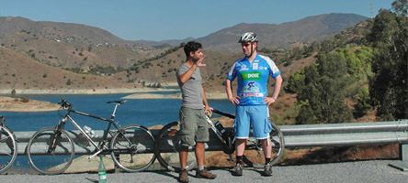

Voor de liefhebbers van mooie uitzichten, voor mensen die het centrum van Málaga al enigszins kennen of voor de sportieve fietser: **De Panorama Bike Tour Malaga**. Deze fietstocht vraagt om een beetje uithoudingsvermogen, maar dit wordt beloond met een geweldig uitzicht over Málaga en de directe omgeving. U krijgt een mooi beeld van de stad vanuit verschillende perspectieven.

U passeert de Botanische Tuin en u fietst naar de dam in het noorden van Málaga, vanwaar u een prachtig uitzicht heeft over de stad. Na een korte rustpauze vervolgt u de fietstocht door de wijk *Miraflores*, waar de basis lag voor de verovering op [*Koning Fernando*](http://nl.wikipedia.org/wiki/Ferdinand_II_van_Aragon) en de doden kapel (entree 2 euro, maar zeker de moeite waard). De laatste klim gaat langs de *Conde de Ureña* burcht bij het *Gibralfaro* kasteel.

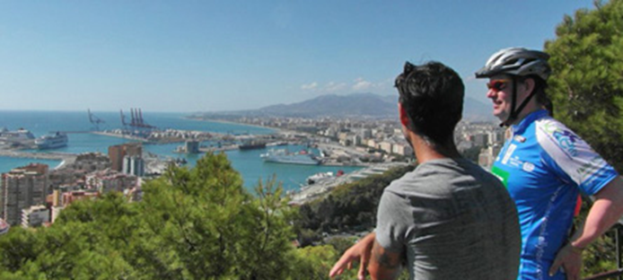

De Panorama Bike Tour Malaga wordt uitgevoerd op trekking fietsen, onder begeleiding van een NEDERLANDSTALIGE gids. Daarnaast zijn een fles water en een helm inbegrepen. Voor de allerkleinsten zijn er gratis kinderzitjes beschikbaar. U kunt dit vooraf reserveren.

**Contact – Fietstochten en Fietsen in Málaga**

|  |
| --- |
| Calle Vendeja 6 Málaga 29001 Mobiel: (+34) 650 677 063 E-Mail: [info@bike2malaga.com](mailto:info@bike2malaga.com) Internet: http://www.biketoursmalaga.com/  Het fietsverhuurbedrijf is midden in het centrum van Málaga gevestigd, op nog geen 50 meter van *Plaza de la Marina* en het toeristische informatiecentrum. Het regionale busstation is hier niet ver vandaan, de bussen komen aan op *Avenida Manuel Agustin Heredia*.  **Openingstijden in het hoogseizoen:** 10.00 uur -14.00 uur en 16.00 uur – 20.00 uur  **Openingstijden tijdens het winterseizoen:** 10.00 uur -14.00 uur en het terugbrengen van fietsen op afspraak |
|  |

**Hoe lang duurt de Malaga Bike Tour? Ongeveer 3 uur**

**Hoeveel kost de City Bike Tour Malaga?**

**20 EUR** per persoon   
**15 EUR** voor studenten met ID  
**10 EUR** voor kinderen tot 14 jaar

**Hoe lang duurt de Wine and Tapas Tour Malaga? Ongeveer 4 uur**

**Hoeveel kost de Málaga Tapas en Wijn Tour?**

**30 EUR** per persoon **20 EUR** voor kinderen tot 14 jaar

**Hoe lang duurt de Panorama Bike Tour Malaga? Ongeveer 3 uur**

**Hoeveel kost de Malaga Panorama Bike Tour?**

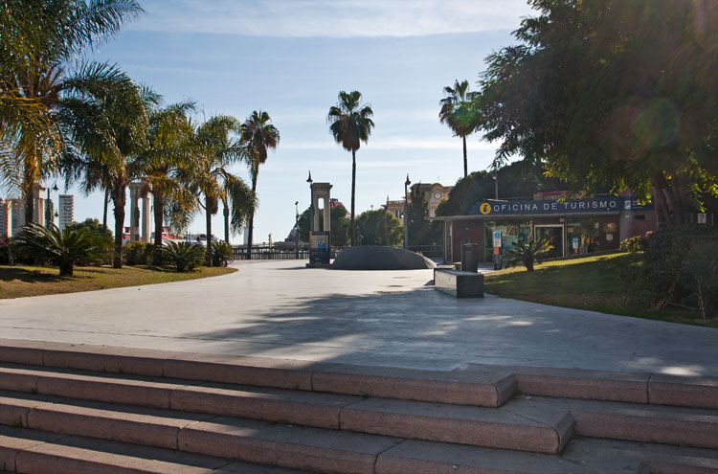**25 EUR** per persoon.   
**20 EUR** voor studenten met ID  
**15 EUR** voor kinderen tot 14 jaar

Uw fietstocht met gids van te voren telefonisch of via e-mail reserveren

Verzamelpunt van Malaga Fietstochten – Plaza de la Marina Malaga

## Hamman Málaga, genieten van Arabische baden

De hammam in Málaga is echt een rustpunt tijdens je vakantie in Málaga. Hammam Al Andalus is erg mooi en vooral schoon. De baden, kleedruimtes en overige ruimtes zien er allemaal keurig uit.

De medewerkers van de hammam zijn vriendelijk en professioneel. Vooraf krijgt iedereen uitleg (ook in het Engels) over de baden en de massages. Er is veel aandacht voor rust en stilte, zodat iedereen optimaal kan genieten van de hammam. De massages worden allemaal, met veel respect en aandacht voor de gast, in dezelfde (stille) ruimte uitgevoerd. Je bent dus altijd samen met je vriend(in) of partner in dezelfde ruimte.

Voor wie even heerlijk wil ontspannen kunnen we Hammam Al Ándalus zeker aanraden. Het is te vinden in het historisch centrum, vlakbij het Carmen Thyssen museum.

## Arrangementen Hammam Málaga

Bij Hamman Al Ándalus Málaga kun je gebruik maken van **verschillende arrangementen**. Van normale massages tot een uitgebreid pakket van kessa massages eventueel in combinatie met de Arabische baden.

### bad-hammamBad- en Nazari ritueel NIEUW!

Het meest exclusieve arrangement: Traditionele kessa massage (scrub en stimulering bloedcirculatie), ontspanningsmassage en 45 minuten Arabische (wissel) baden.

**Duur:** 90 minuten (waarvan 45 minuten massage)

**Prijs:** € 73,-



### Al Ándalus ritueel en bad

Uitgebreide pakket: bad, massage en een ontspannende kessa massage. Men gebruikt hierbij schuim, geheel in stijl van een originele hammam.

**Duur:** 90 minuten (waarvan 30 minuten massage)

**Prijs:** € 60,-

### Arabische baden AndalusieBad

Een perfecte manier en stimulans om te ontspannen in één sessie. In de Arabische baden ervaar je de (temperatuur) verschillen van het water op je huid.

**Duur:** 90 minuten

**Prijs:** € 30,-

### Hammam Málaga ontspanningBad en relax massage

Een aangename massage van rug, benen of allebei. Je kunt zelf de gewenste (geurende) massage olie uitkiezen in de speciale ‘aroma hoek’ van de hammam.

**Duur:** 90 minuten (waarvan ruim 15 minuten massage)

**Prijs:** € 43,-

### Hammam Málaga - relax massageBad en dubbele relax massage

Een aanvulling op de badsessie, maar met 15 minuten extra genieten van een ontspannende massage.

**Duur:** 90 minuten (waarvan 30 minuten massage)

**Prijs:** € 56,-

### Hammam Málaga - Kessa masageBad en traditionele kessa

Een zuiverende massage voor de huid op bassis van Andalusische technieken. Met behulp van een kessa handschoen en speciale zeep, zal de huid als nieuw aanvoelen.

**Duur:** 90 minuten (waarvan ruim 15 minuten massage)

**Prijs:** € 47,-

### Hammam Málaga, handig om te weten

* zwemkleding is verplicht (zwembroek, badpak/ bikini)
* alle massages vinden altijd in dezelfde ruimte plaats
* rust en stilte is gewenst in de ruimtes met baden
* het dragen van eigen schoeisel is alleen toegestaan in de kleedruimtes
* het is aan te raden om 20 minuten voor een sessie aanwezig te zijn. Bent u later, dan kan deze tijd niet aan het einde worden toegevoegd.

**Adres:**Plaza de los Martires 5, 29008 Malaga

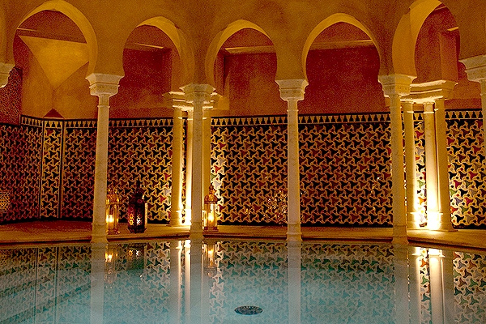

[**http://malaga.hammamalandalus.com/**](http://malaga.hammamalandalus.com/)